晋城市党政机关
WPS办公云平台

简易使用手册

登录

客户端下载与安装
WPS下载。https://wps.jcgov.gov.cn/downloadOffice
PDF下载。https://wps.jcgov.gov.cn/view/l/txdwmoq
PC端，通过下载客户端按钮跳转到下载页面，可下载客户端，双击安装。
移动端，通过WPS下载页面扫码可下载安装移动WPS。

登录
各端登录方式如下。
序号 | 产品 | 登录方式 | 账号和密码
1 | WPS | 钉钉扫码验证 | 钉钉扫码。登录移动端钉钉是前提
2 | 移动WPS | 账号密码验证 | 同钉钉账号密码（手机号/密码）
3 | PDF专业版 | 同WPS | 同WPS
4 | 云文档PC端 | 钉钉扫码验证。地址：https://wps.jcgov.gov.cn/  钉钉微应用单点登录 | 钉钉扫码。登录移动端钉钉是前提  钉钉中链接直接跳转，无需登录
5 | 云文档移动H5 | 钉钉微应用单点登录 | 移动端钉钉中链接直接跳转，无需登录

团队文件夹

权限控制
团队的拥有者和管理员有权配置权限。
根目录权限：鼠标移动到需配置的团队名称所在行，点击，或者右击，在弹出菜单中选择根目录权限，进入设置窗口。
文件夹权限：团队文件夹列表页面，鼠标移动到需配置的文件夹所在行，点击，在弹出菜单中选择文件夹权限，进入设置窗口。支持权限继承。
文件权限：拥有者或管理员有权限配置文件权限。方法同文件夹权限。
文件夹或目录的拥有者或管理员有权限配置权限。完成，点击“确定”，生效。
角色的默认权限如果需要修改，请联系管理员。

新建
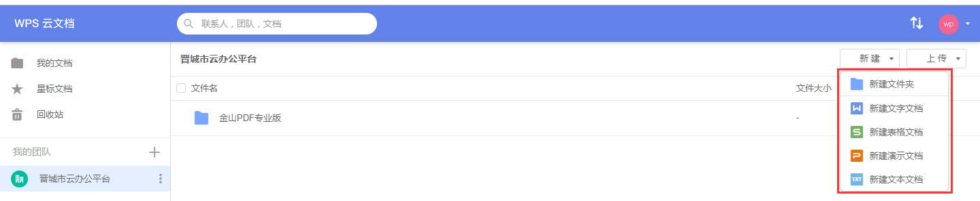
点击团队名称，通过文档列表上部的新建按钮，可在团队云文档中新建文件夹、文字文档、表格文档、演示文档、文本文档。新建成功后，可直接在线编辑，无需下载本地。

上传
团队文件列表页面，可上传本地文件或文件夹。点击上传按钮，选择新建文件或文件夹，按照提示选择本地文件或文件夹，点击确定，开始上传。
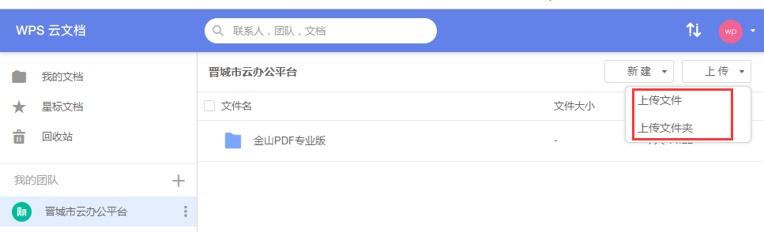

文件基本操作

单个文件操作
团队文件列表页面，鼠标移动到目标文件上，点击，弹出菜单窗口中展示所有文件操作。
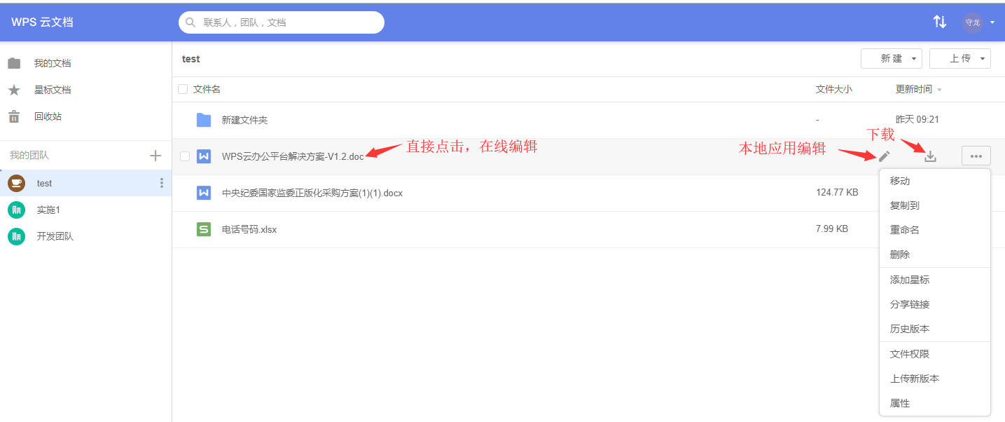
移动：和windows下的剪切类似，将文件移动到登录用户有权限的其他目录下。
复制到：和windows下的复制类似，将文件转存到登录用户有权限的团队的指定目录下。
重命名：重命名文件。
删除：删除文件，成功删除后，文件未做物理删除，移动到回收站，可找回。
添加（取消）星标：重要文档添加（取消）星标，在星标文档目录下直接快速定位。
分享链接：生成分享链接，实现文件的分享。
历史版本：文件每编辑一次，或者上传新版本，都会生成一个历史版本。在历史版本管理中，可以下载历史版本，或者将历史版本恢复为当前版本。
文件权限：为文件设定权限，管理员和团队拥有者可操作。
上传新版本：从本地上传新版本的文件。将生成一个新版本。
下载：鼠标移动到需下载的文件上，点击，弹出窗口中选择目标文件夹，点击“保存”，完成操作。
本地应用编辑：使用本地WPS Office编辑，默认保存云端。

批量操作
当用户需要对多个文件做同一操作时，可使用批量操作功能完成。批量操作动作支持移动、复制到、删除。
在文件列表界面，通过左侧复选框选择文档，或者通过全选功能全部选择，点击批量操作动作，按照提示，完成批量操作。如下图所示。
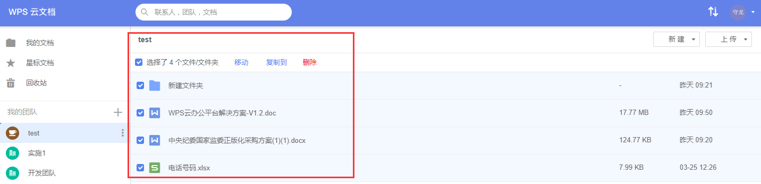
文件夹操作与文件操作类似，不再赘述。

我的文档
团队文件夹为团队共享文档，我的文档为用户个人文档，只有用户本人可见，操作方法与团队文件夹类似，不再赘述。

移动端操作
移动端的客户端下载、登录与PC端相同。操作按照移动端的特点设计。除少量用户使用的管理功能未涉及到移动端，主要功能与PC端相同。

资源汇总
请访问一下地址，获取相关资料：
https://wps.jcgov.gov.cn/view/l/tun5rxk

